广西科技大学成人高等教育缴费系统
操作手册
为方便学生缴费，学校创建成人高等教育学生缴费平台，新增互联网缴费方式的以适应时代发展的需求，现对此缴费方式进行详细说明。
支持银行：支持全国性银行21家，区域性银行207家，支持本人和非本人的银行卡支付，手续费全免。
浏览器版本：请使用IE9以上版本。
一、登录流程：
登录广西科技大学主页→点击“学生缴费系统”→点击“点击此进入成人高等教育学生缴费系统→点击“登陆”输入学号、姓名按提示进行查询及缴费。具体步骤如下：
步骤一：打开广西科技大学主页
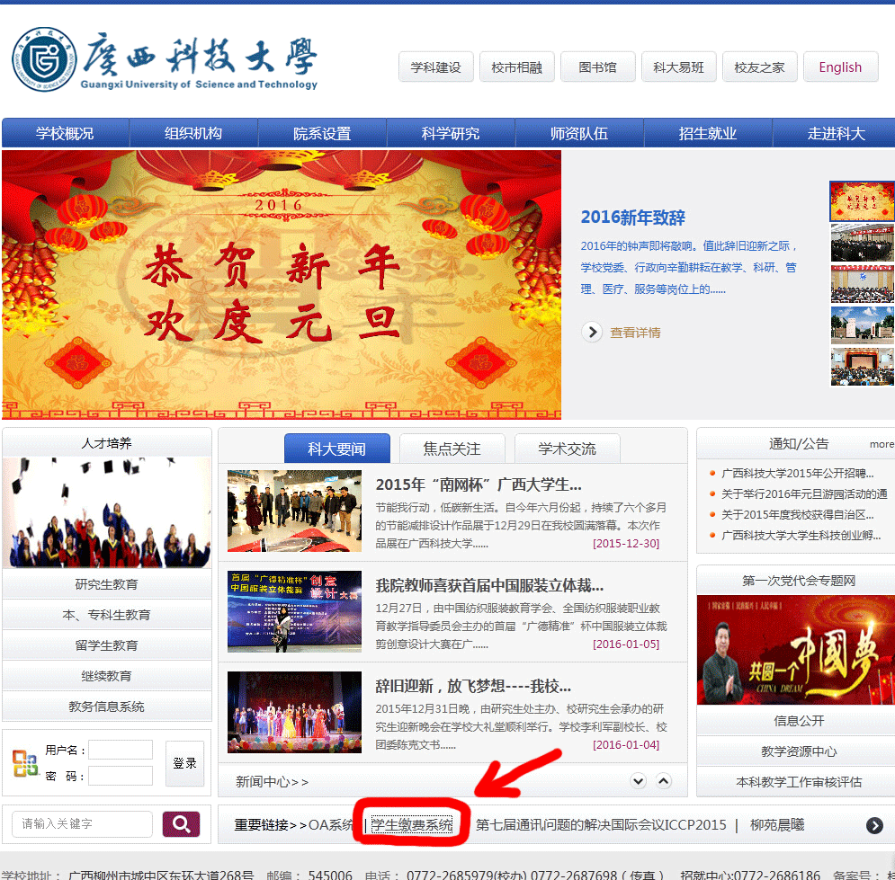
步骤二：点击“点击此进入成人高等教育学生缴费系统”
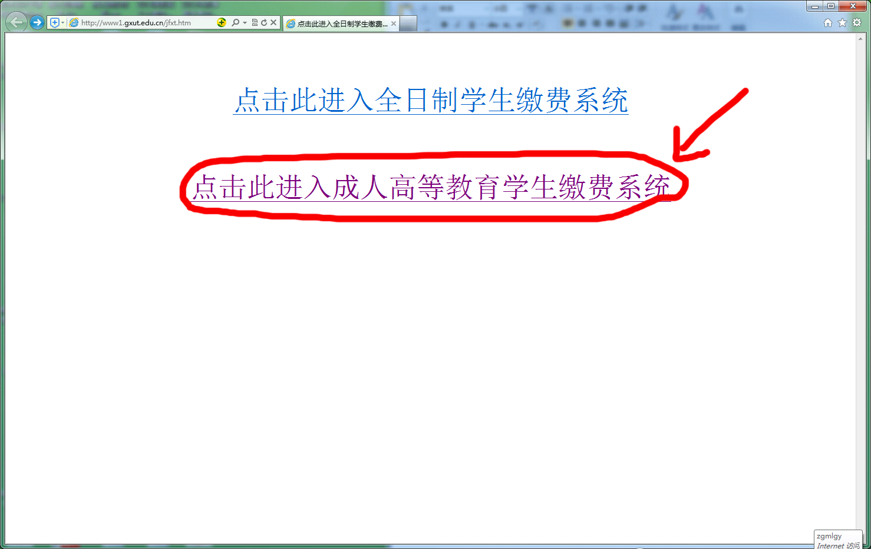
步骤三：点击“登陆”按钮
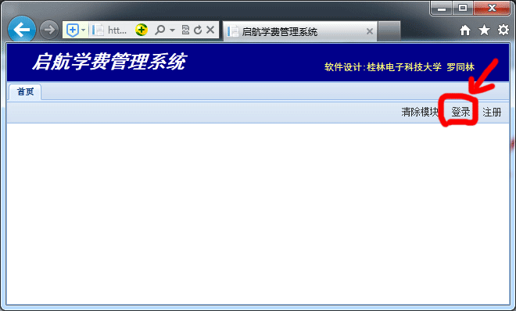
步骤四：用户先选择“用户类型”。
(1)学生选择用户类型为“学生”，输入学号、姓名、密码登录系统。请登陆后修改个人密码。
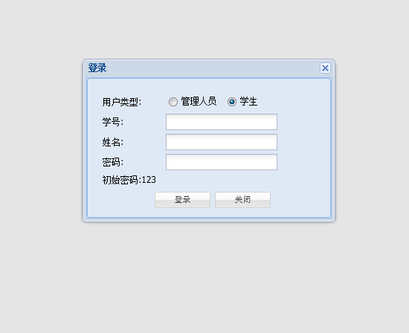

二、缴费
（1）确认身份信息，登陆后点击“查学生信息”
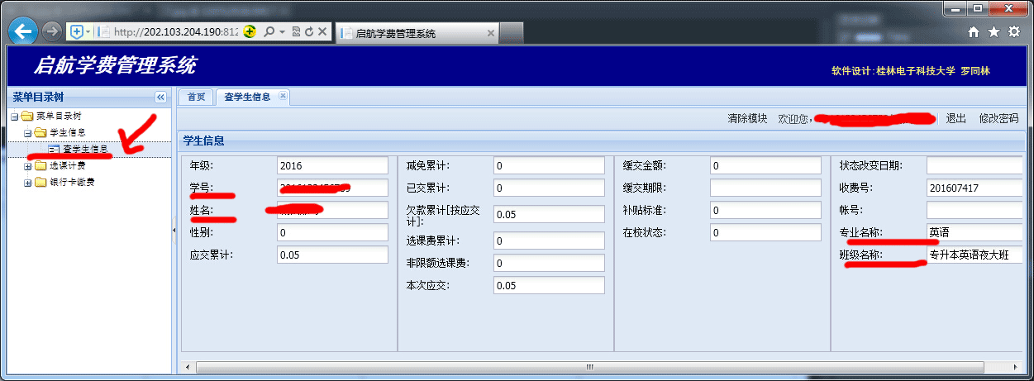
（2）确认身份无误后，点击“工行银行卡交费”
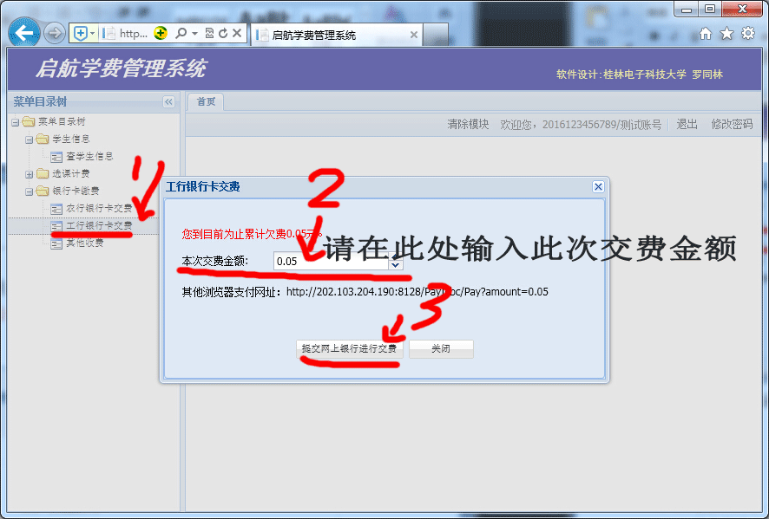

（3）银行卡已经开通网上银行的学生用户，建议使用网银支付，选择相应银行图标，点击“到网上银行支付“登录网银支付。
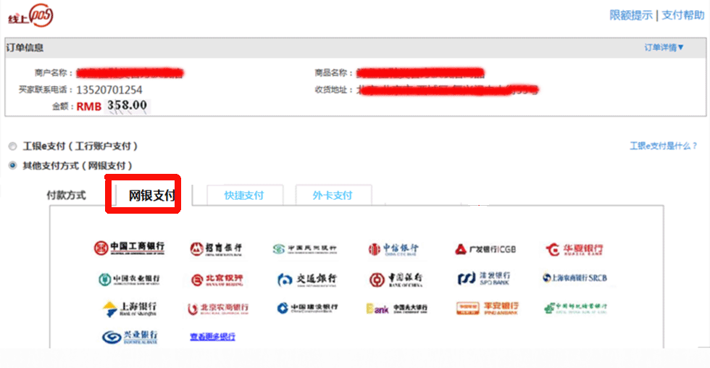
如持卡人未开通网银，可点击“快捷支付”，按提示完成付款。（银行卡支付，单笔最高限额为5000元）
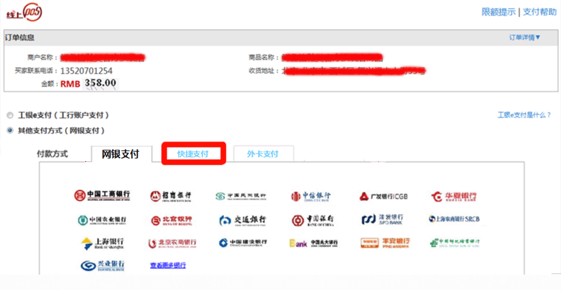

三、查询是否交费成功
学生可以在“查学生信息-交费明细”中查询到每一条交费记录。
注意：如果网银缴费显示“支付成功”，交费记录里面没有新增记录，可能会是网络等方面的原因造成数据不一致，学生可以在“银行卡缴费”项目中点击“提交网上银行进行交费”，系统会自动从银行找回上一次的交费记录。
